Avaliação dia 02/09/19

Lucas Eduardo Luz da Silva

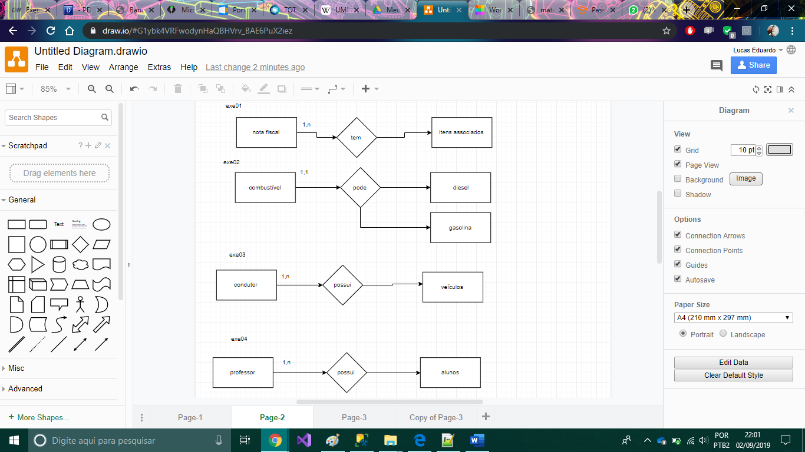

Exercício 05

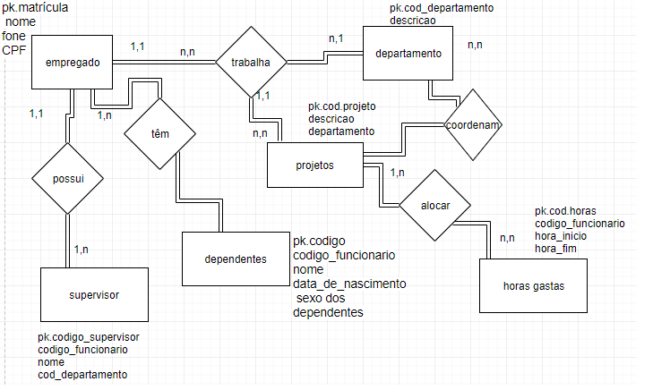

Criação das tabelas:

create database Empresa

GO

USE Empresa

go

CREATE TABLE tbEmpregado(

id_matricula int primary key,

nome varchar(50),

telefone int,

cpf varchar(50)

)

GO

CREATE TABLE tbDepartamento(

id_codDepartamento int primary key,

descricao varchar(100)

)

GO